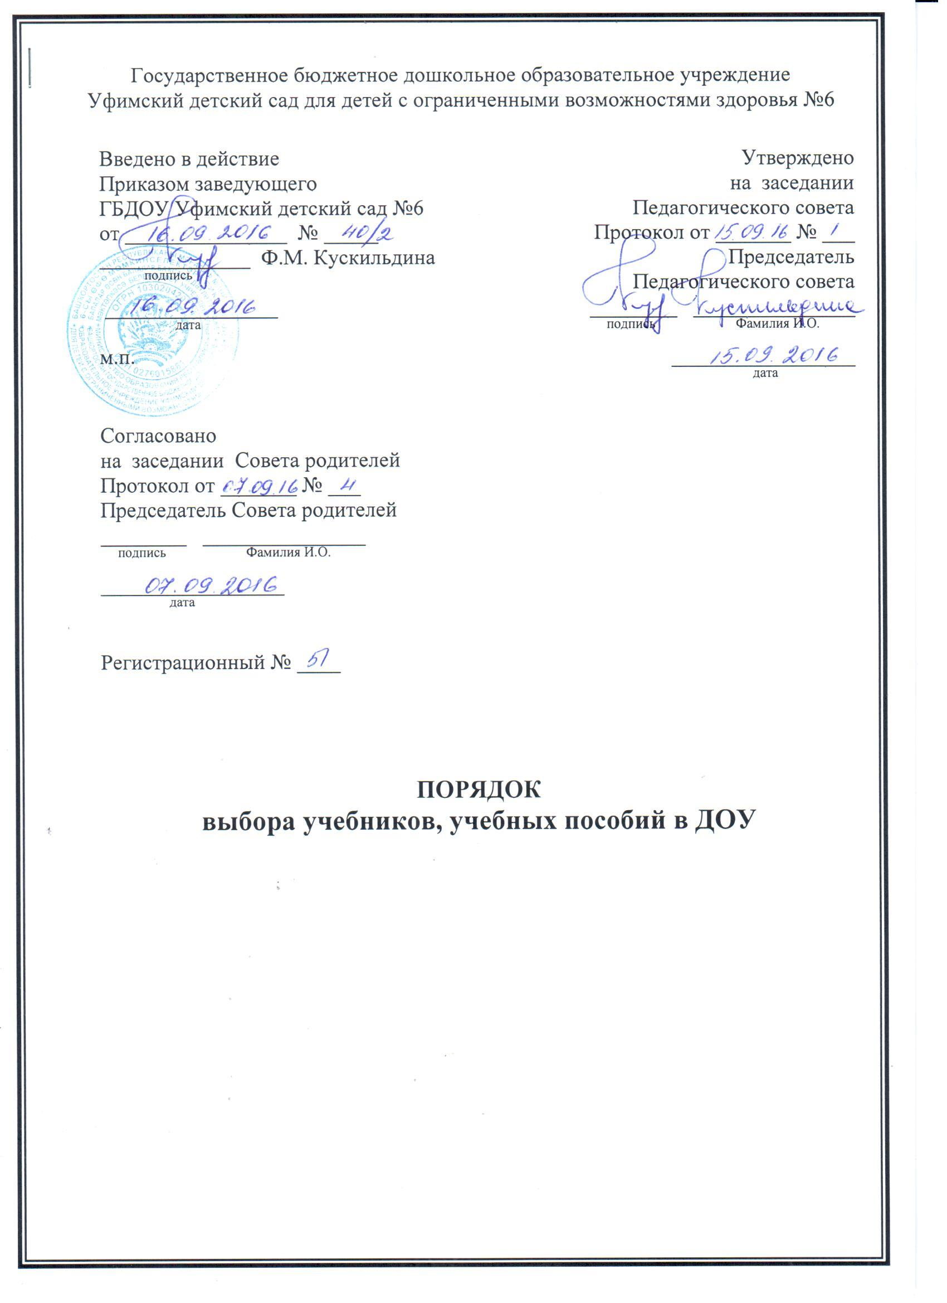

- Общие положения

1.1. Настоящее Положение (далее Положение) о порядке выбора учебников, учебных пособий Государственного бюджетного дошкольного образовательного учреждения Уфимский детский сад для детей с ограниченными возможностями здоровья № 6 (далее – ДОУ) разработано в соответствии с п. 9 ч. 3 ст. 28, п. 5 ч. 3 ст. 47 Федерального закона от 29.12.2012 № 273-ФЗ "Об образовании в Российской Федерации", Федеральных государственных образовательных стандартов утв. приказом Минобрнауки России от 17.10.2013 № 1155 и устанавливает последовательность действий, механизмы учета, финансирования, выбора учебно-методического комплекта, сроки и уровни ответственности должностных лиц по вопросам учебного книгообеспечения.
1.2. Настоящее Положение является локальным нормативным актом, регулирующим деятельность ДОУ в образовательно-воспитательной сфере и вступает в силу со дня его утверждения. Данное Положение действует до принятия нормативно-правовых актов Российской Федерации, устанавливающих иной порядок обеспечения учебниками и учебными пособиями обучающихся в образовательных учреждениях.
Рассматривается на педагогическом совете и вводится в действие приказом заведующего ДОУ.
После внесения изменений в настоящее Положение или принятие его в новой редакции предыдущая редакция Положения утрачивает силу.
1.3. При организации образовательного процесса допустимо использование учебно-методического обеспечения из одной предметно-методической линии.

2. Механизм выбора учебников и учебных пособий.

2.1. Механизм выбора учебников и учебных пособий включает в себя:
- инвентаризацию методического оснащения. Заместитель заведующего по УВР совместно с педагогами анализируют состояние обеспеченности фонда методического уголка учебниками, выявляют дефицит, передают результат инвентаризации заведующему;
- формирование списка учебников и методической литературы на предстоящий учебный год;
- информирование родителей (законных представителей) о выборе программы обучения в каждой возрастной группе.
2.2. Процесс работы по формированию списка учебников и учебных пособий включает следующие этапы:
- работа педагогического коллектива с Федеральным перечнем учебников, рекомендованных (допущенных) к использованию в образовательных учреждениях;
- подготовка перечня учебников, планируемых к использованию в новом учебном году;
- составление списка заказа учебников и учебных пособий на следующий учебный год;
- заключение договора с поставщиком о закупке учебной литературы;
- приобретение методической литературы.
2.3. Обязательные условия к приобретаемым учебникам и учебным пособиям:
- допускается использование только учебно-методических комплектов, утвержденных и введенных в действие приказом заведующий ДОУ, входящих в утвержденные федеральные перечни учебников, рекомендованных (допущенных) Министерством образования и науки Российской Федерации к использованию в образовательном процессе;
- при переходе на Федеральные государственные образовательных стандарты для организации образовательного процесса в группах приобретаются учебники в соответствии с федеральным перечнем учебников с грифом ФГОС.

3. Ответственность

3.1. Заведующий ДОУ несет ответственность за:
- соответствие используемых в образовательном процессе учебных пособий федеральному перечню учебников, рекомендованных (допущенных) Министерством образования и науки Российской Федерации к использованию в образовательном процессе;
- определение списка учебников в соответствии с утвержденными федеральными перечнями учебников, рекомендованных или допущенных к использованию в образовательном процессе, имеющих государственную аккредитацию и реализующих образовательные программы общего образования образовательных учреждениях, а также учебных пособий, допущенных к использованию в образовательном процессе в таких образовательных учреждениях.

3.2. Заместитель заведующего по УВР несет ответственность за:
- осуществление контроля использования педагогическими работниками в ходе образовательного процесса методических пособий и материалов, учебников в соответствии:
      - со списком учебников и методических пособий, определенным ДОУ;
      - образовательной программой, утвержденной приказом заведующего ДОУ.
- достоверность информации об имеющихся в фонде методического уголка учебниках и методических пособиях;
- достоверность оформления заявки на учебные пособия в соответствии с реализуемыми образовательными программами;
- осуществление контроля за сохранностью учебников и методических пособий, выданных педагогам;
- соответствие требованиям федерального государственного образовательного стандарта.

3.3. Руководитель методического совета несет ответственность за качество проведения процедуры согласования перечня учебных пособий на соответствие:
- учебно-методическому обеспечению из одной предметно – методической линии;
- требования федерального государственного образовательного стандарта;
- федеральному перечню учебников;
- образовательным программам, реализуемым ДОУ;
- достоверность информации для формирования списка учебных пособий для обучающихся на предстоящий учебный год.

